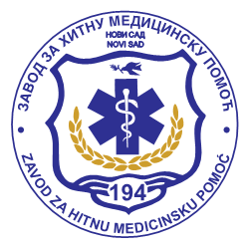 | ЗАВОД ЗА ХИТНУ МЕДИЦИНСКУ ПОМОЋ НОВИ САД  Вршачка 28, Нови Сад  Телефон/факс + 381 21 64 00 125  e mail: zzhmpns@sbb.rs

Поступајући у складу са чланом 63. став 1. Закона о јавним набавкама („Сл. гласник РС“ број 124/2012 и 14/2015) врши се измена и допуна конкурсне документације за јавну набавку у отвореном поступку ЈН 03/2017 Погонско гориво за моторна возила НА НАЧИН ДА СЕ МЕЊАЈУ ДОДАТНИ УСЛОВИ ЗА УЧЕШЋЕ У ПОСТУПКУ ЈАВНЕ НАБАВКЕ ИЗ ЧЛАНА 76. ЗАКОНА О ЈАВНИМ НАБАВКАМА.
Измењена конкурсна документација у целини се објављује на Порталу јавних набавки и интернет страници Наручиоца. а измене и допуне су означене црвеном бојом.

Комисија за јавну набавку

